今天所作：

1.解决了昨天的疑问，fragment继承监听类后可以使用，昨天的问题在于需没有实例化按钮，设置监听事件。（正确步骤如下）

1）先继承监听类，并声明按钮

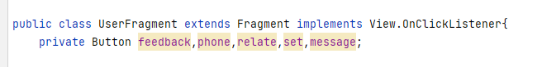

2）绑定按钮并设置监听事件

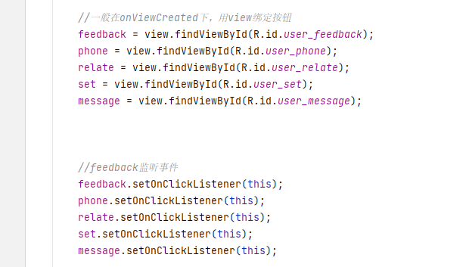

3）实现监听类需要重写的OnClick（）函数

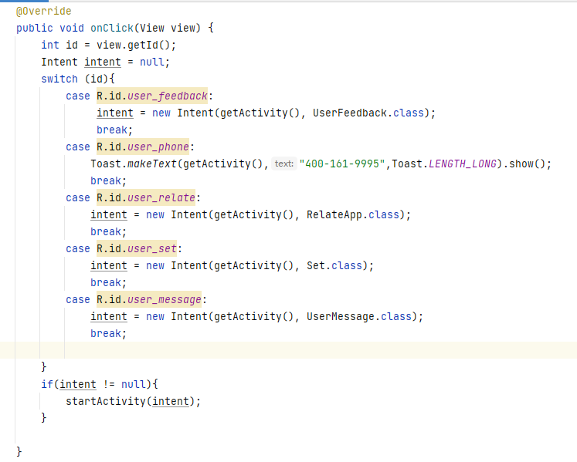

2.学会了Viewpage制作轮播图，同时大概了解了适配器的概念。

3.完成了首页搜索框和轮播图的编写。

历史遗留问题：

9.16：历史遗留问题：Fragment的layout上画的按钮，无法在对应的java文件中声明，得在底部导航栏所在java文件中声明（已解决，见今日所作1）

猜测解决方案:学习activity 与 fragment的数据传递：[35.1-Activity通过方法向Fragment传递数据_哔哩哔哩_bilibili](https://www.bilibili.com/video/BV1FZ4y1z7Wz/?spm_id_from=333.788)（猜测与此问题无关）

9.17：用户信息界面头像如何变圆

9.18：我把首页的轮播图下小圆点数量写死了，轮播图实际图片数量变化后可能会有bug

9.18：如何用fragment结合viewpage使得首页的fragement页面可以滑动切换